 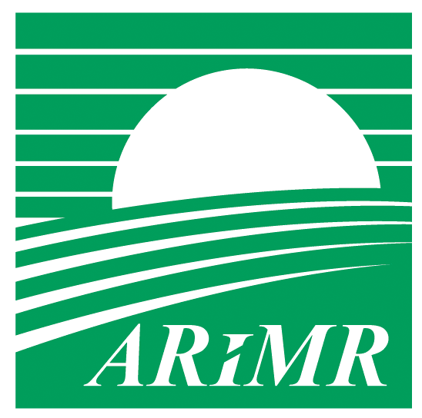 

**Śląski OR ARiMR zaprasza do składania wniosków z działania PROW 2007-2013: „Tworzenie i rozwój mikroprzedsiębiorstw”**

Nabór wniosków o przyznanie pomocy w ramach tego działania zostanie przeprowadzony:

- **od 15 do 26 kwietnia 2013 r.** Termin i zasady ubiegania się o pomoc podał do publicznej wiadomości Prezes ARiMR Andrzej Gross 18 marca br. na portalu internetowym ARiMR oraz w "Dzienniku Gazecie Prawnej". Szacowana kwota dostępnych środków do wykorzystania w tegorocznym naborze wynosi łącznie prawie 2 mld zł. O pomoc z działania "Tworzenie i rozwój mikroprzedsiębiorstw" mogą ubiegać się osoby, które nie podlegają ubezpieczeniu w pełnym zakresie w KRUS i zamierzają na obszarach wiejskich otworzyć lub rozwijać już istniejące mikroprzedsiębiorstwo, czyli firmę zatrudniającą do 10 osób, której obrót lub bilans roczny nie przekracza 2 mln euro. W zależności od liczby utworzonych nowych miejsc pracy przedsiębiorcy mogą otrzymać z ARiMR do 300 tys. złotych. Tworząc jedno nowe miejsce pracy mogą uzyskać do 100 tys. zł, dwa stanowiska do 200 tys. zł, a tworząc trzy i więcej miejsc pracy mogą otrzymać do 300 tys. zł wsparcia. Agencja dofinansuje do 50% poniesionych kosztów kwalifikowalnych na inwestycje związane ze stworzeniem nowych miejsc pracy. Wnioski można składać osobiście, albo przez upoważnioną osobę w oddziale regionalnym Agencji, właściwym ze względu na miejsce realizacji operacji, albo rejestrowaną przesyłką pocztową. O kolejności przysługiwania pomocy zdecyduje suma punktów przyznanych wg następujących kryteriów określonych w rozporządzeniu MRiRW dotyczącym tego działania: bezrobocie w powiecie, podstawowy dochód podatkowy gminy, liczba planowanych do utworzenia nowych miejsc pracy. Na najwięcej punktów, a zatem na wysoką pozycję na liście określającej kolejność przysługiwania pomocy, mogą liczyć wnioskodawcy  planujący utworzenie co najmniej 3 nowych miejsc pracy w powiecie o dużym bezrobociu i gminie o małych dochodach podatkowych.

Więcej informacji na stronie internetowej [www.arimr.gov.pl](http://www.arimr.gov.pl). Zapraszamy także do Śląskiego Oddziału Regionalnego ARiMR w Częstochowie.

**Stanisław Gmitruk**

**Dyrektor Śl. OR ARiMR**

***Śląski Oddział Regionalny ARiMR***

***ul. Jana III Sobieskiego 7, 42-200 Częstochowa tel. /034/-378-28-00 fax. /034/-324-94-28***

***e-mail:*** [***slaski@arimr.gov.pl***](mailto:slaski@arimr.gov.pl)[***www.arimr.gov.pl***](http://www.arimr.gov.pl)